Q1 F6 GK-1, Sdu

Informationen zur Klausur am 05.06

- Aufbau der Klausur
Die Klausur besteht aus zwei Teilen:
Teil A: Sprachmittlung (médiation) (30 %)
Teil B: Leseverstehen/Schreiben (70%)

- Euch wird ein zweisprachiges Wörterbuch bereitgestellt

zu Teil B : LV/Schreiben, 3 exercices :
- Résumé
- Analyse
- Commentaire (Ausdrücke zur Meinungsäußerung verwenden, s. unten, Punkt 5)

Im Anhang findet ihr
- die Operatorenliste
- eine thematische Wortschatzliste, die für beide Klausurteile hilfreich ist. Schaut euch die Kapitel 5 « La formation, la vie professionnelle » und 6 « La politique » an.

- Prüfungsrelevante Themen
- Régions et communautés linguistiques de Belgique (zusätzliches Résumé, s. unten, Punkt 4)
- Ça veut dire quoi, être Belge ?
- Le conflit linguistique et les raisons des problèmes communautaires ; La relation entre Wallons et Flamands
- Les particularités qui caractérisent la Belgique selon GuiHome
- La Belgique en tant que pays multilinguistique et multiculturel : avantages et inconvénients
- Expériences professionnelles en Belgique : Médiation „Wie war’s eigentlich in Belgien ?“
- Le défi linguistique de la Belgique + Aufgaben vom 19.05

- Kriterien für die Sprachmittlung:
- Informations principales, introduction, conclusion, référence au destinateur (Adressatenbezug), genre du texte, langage, temps.
- Folgende Kriterien sind in unserem schulinternen Curriculum für das Fach Französisch in der Sek II verankert :
Schriftliche Form der Sprachmittlung
- inhaltliche Angemessenheit
- Vollständige Wiedergabe der relevanten Informationen
- sprachliche Angemessenheit bezogen auf die Ausgangs- und Zielsprache [Sprachliches Register, z.B. langage familier]
- Adressaten- und Textsortengerechtheit
- eine der Aufgabenstellung entsprechende Form der Darstellung [genre du texte, z.B. E-Mail]

Auszug aus dem schulinternen Curriculum für das Fach Französisch in der Sekundarstufe II

- Petit résumé sur les régions et communautés linguistiques en Belgique:
- La Belgique est divisée en 3 régions : la région flamande (la Flandre), la région wallone (la Wallonie) et la région de Bruxelles-capitale (Bruxelles).
- Il y a trois langues officielles : le français, le néerlandais, l’allemand
En Flandre on parle le néerlandais.
Dans la Wallonie on parle le français.
À Bruxelles-Capitale, on parle le français et le néerlandais, ainsi Bruxelles est bilingue.

Où parle-t-on l’allemand ? -> C’est à l’est de la Belgique que la communauté germanophone parle l’allemand. -> Donc les 3 régions ne correspondent pas aux 3 communautés ! Il n’y a pas de région « germanophone » -> la communauté germanophone est située en Wallonie et n’a pas de propre région.
Les trois communautés sont la communauté flamande, la communauté germanophone et la communauté française.

Ajout : Chaque région a sa propre langue officielle mais Bruxelles-Capitale a un statut particulier ! -> Elle est bilingue, car la majorité est francophone mais le néerlandais est 2nde langue officielle. De plus, Bruxelles est située au centre de la Flandre
- Bruxelles est capitale de la région Flandre et
- Bruxelles forme à elle-seule la région de Bruxelles-Capitale
- Ausdrücke zur Meinungsäußerung für den commentaire :

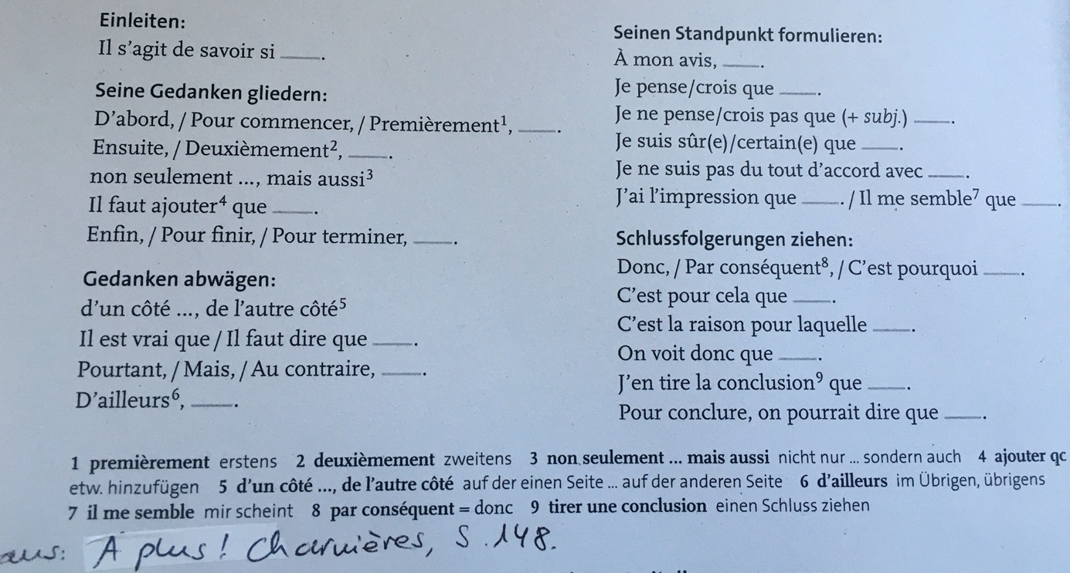

Si vous avez des questions n’hésitez pas à me contacter par e-mail (konstantina.soldatou@rhgym-hagen.de).

Cordialement,
K. Soldatou

